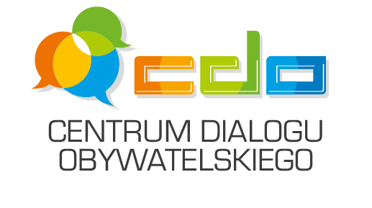

Raport z przeprowadzonych konsultacji społecznych dotyczących projektu:

miejscowego planu zagospodarowania przestrzennego miasta Legnicy – obszaru w rejonie ul. Złotoryjskiej ograniczonego
ul. K. Makuszyńskiego, B. Leśmiana i J. Lechonia.

Legnica 2021

- Termin konsultacji

Konsultacje prowadzone były na podstawie Zarządzenia Nr 440/PM/2021 Prezydenta Miasta Legnicy z dnia 8 września 2021 r. w sprawie projektu miejscowego planu zagospodarowania przestrzennego miasta Legnicy – obszaru w rejonie ul. Złotoryjskiej ograniczonego
ul. K. Makuszyńskiego, B. Leśmiana i J. Lechonia.
Proces konsultacyjny rozpoczął się 15 września 2021 r. , a zakończył 25 października 2021 r.

Z dniem rozpoczęcia konsultacji rozpoczęto wyświetlanie ogłoszenia na elektronicznej tablicy ogłoszeń (eto.legnica.eu). W kolejnym dniu – 16 września 2021 r. w Aktualnościach na portalu legnica.eu ukazał się artykuł promujący proces konsultacyjny o tytule „Prezydent zaprasza na konsultacje społeczne. W centrum uwagi planowanie przestrzenne”. Do publicznej wiadomości podano wszystkie obowiązujące i wymienione w Zarządzeniu 440/PM/2021 formy konsultacji, a także link kierujący na portal konsultacje.legnica.eu, gdzie od 6 września wyświetlała się zapowiedź konsultacji. Od 15 września 2021 dostępna była kolejna publikacja na bip.legnica.eu. Obydwie publikacje zawierały szczegóły dotyczące konsultacji, tj. Zarządzenie Nr 440/PM/2021 Prezydenta Miasta Legnicy z dnia 8 września 2021 r., obwieszczenie, projekt uchwały Rady Miejskiej Legnicy w sprawie uchwalenia miejscowego planu zagospodarowania przestrzennego miasta Legnicy – obszaru w rejonie ul. Złotoryjskiej ograniczonego
ul. K. Makuszyńskiego, B. Leśmiana i J. Lechonia wraz z załącznikami.
W dniu 22 października w ramach przypomnienia o kończących się konsultacjach opublikowano artykuł „Zgłoś swoje uwagi i opinie do planów zagospodarowania przestrzennego” na portalu legnica.eu.

W ramach akcji promocyjnej wykorzystano ustandaryzowany projekt graficzny, który ukazał się we wszystkich publikacjach.

- Autor Programu/adresaci konsultacji:

Konsultacje społeczne skierowane były do wszystkich zainteresowanych mieszkańców Legnicy, a w szczególności do właścicieli nieruchomości położonych na obszarze objętym projektem planu miejscowego.

- Przebieg konsultacji
Do przeprowadzenia procesu konsultacyjnego wykorzystano wszystkie formy konsultacji wymienione w Zarządzeniu: dyskusję publiczną, drogę elektroniczną – mailową oraz korespondencyjną w formie tradycyjnej.

Spotkanie odbyło się w dniu 24 września o godz, 12.00 w budynku Urzędu Miasta Legnicy przy pl. Słowiańskim 7. Wzięli w nim udział przedstawiciele Urzędu Miasta Legnicy:
p. Joanna Kamińska-Pawłowicz z Wydziału Gospodarki Przestrzennej, Architektury
i Budownictwa, p. Izabela Wyrzykowska z Centrum Dialogu Obywatelskiego oraz Pani projektant Magdalena Obertaniec-Miecierz z Pracowni Projektowej Agloplan. Nie było osób reprezentujących mieszkańców, nikt również nie skorzystał z pisemnej lub elektronicznej formy zgłoszenia uwag.
- WNIOSKI:

W związku z brakiem uwag ze strony mieszkańców Legnicy projekt miejscowego planu zagospodarowania przestrzennego był procedowany zgodnie z proponowaną wersją projektanta. W takiej postaci został przekazany pod obrady Rady Miejskiej Legnicy
i uchwalony w dniu 29 listopada 2021 r.

Akceptujący

Zastępca Prezydenta
Krzysztof Duszkiewicz

Zał.
- Protokół z dyskusji publicznej oraz lista obecności.

